**2025届高三下学期生物培优（四）**

**【典例分析】**

长时程增强（LTP）是突触前纤维受到高频刺激后，突触传递强度增强且能持续数小时至几天的电现象，与人的长时记忆有关。下图是海马区某侧支LTP产生机制示意图，回答下列问题：

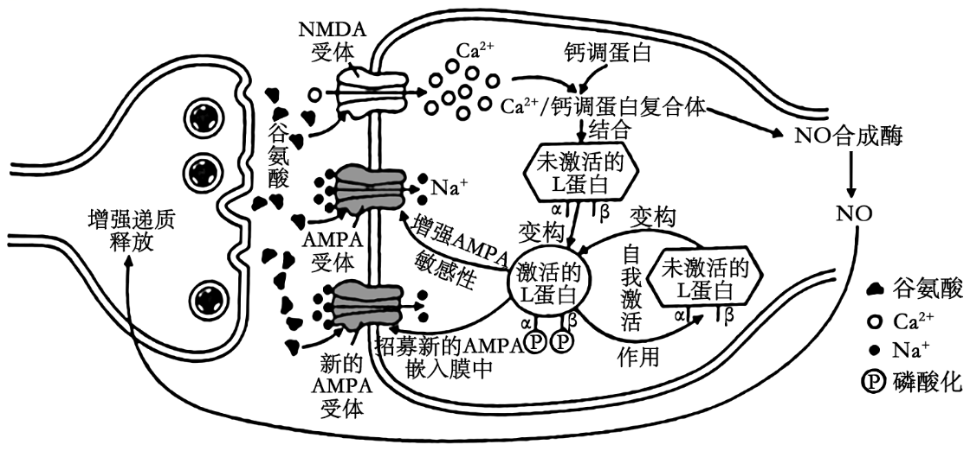

（1）依据以上机制示意图，LTP的发生属于______ （填“正”或“负”）反馈调节。

（2）若阻断NMDA受体作用，再高频刺激突触前膜，未诱发LTP，但出现了突触后膜电现象。据图推断，该电现象与_______内流有关。

（3）为了探讨L蛋白的自身磷酸化位点（图中α位和β位）对L蛋白自我激活的影响，研究人员构建了四种突变小鼠甲、乙、丙和丁，并开展了相关实验，结果如表所示：

|  |  |  |  |  |  |
| --- | --- | --- | --- | --- | --- |
| 学科网(www.zxxk.com)--教育资源门户，提供试卷、教案、课件、论文、素材以及各类教学资源下载，还有大量而丰富的教学相关资讯！ | 正常  小鼠 | 甲 | 乙 | 丙 | 丁 |
| α位突变为缬氨酸，该位点不发生自身磷酸化 | α位突变为天冬氨酸，阻断Ca2+/钙调蛋白复合体与L蛋白结合 | β位突变为丙氨酸，该位点不发生自身磷酸化 | L蛋白编码基因确缺失 |
| L蛋白活性 | + | ++++ | ++++ | + | - |
| 高频刺激 | 有LTP | 有LTP | ? | 无LTP | 无LTP |

注：“+”多少表示活性强弱，“-”表示无活性。

据此分析：

①小鼠乙在高频刺激后______（填“有”或“无”）LTP现象，原因是___________ ;

②α位的自身磷酸化可能对L蛋白活性具有________作用。

③在甲、乙和丁实验组中，无L蛋白β位自身磷酸化的组是__________。

**【对点突破】**

1．突触可塑性是指突触连接强度可调节的特性，即突触的效能会随着自身活动的加强与减弱相应得到长时间加强与减弱。下图示意影响大脑海马回中的CA3→CA1突触效能的核心机制——长时程增强（LTP）的机制。请回答下列问题：

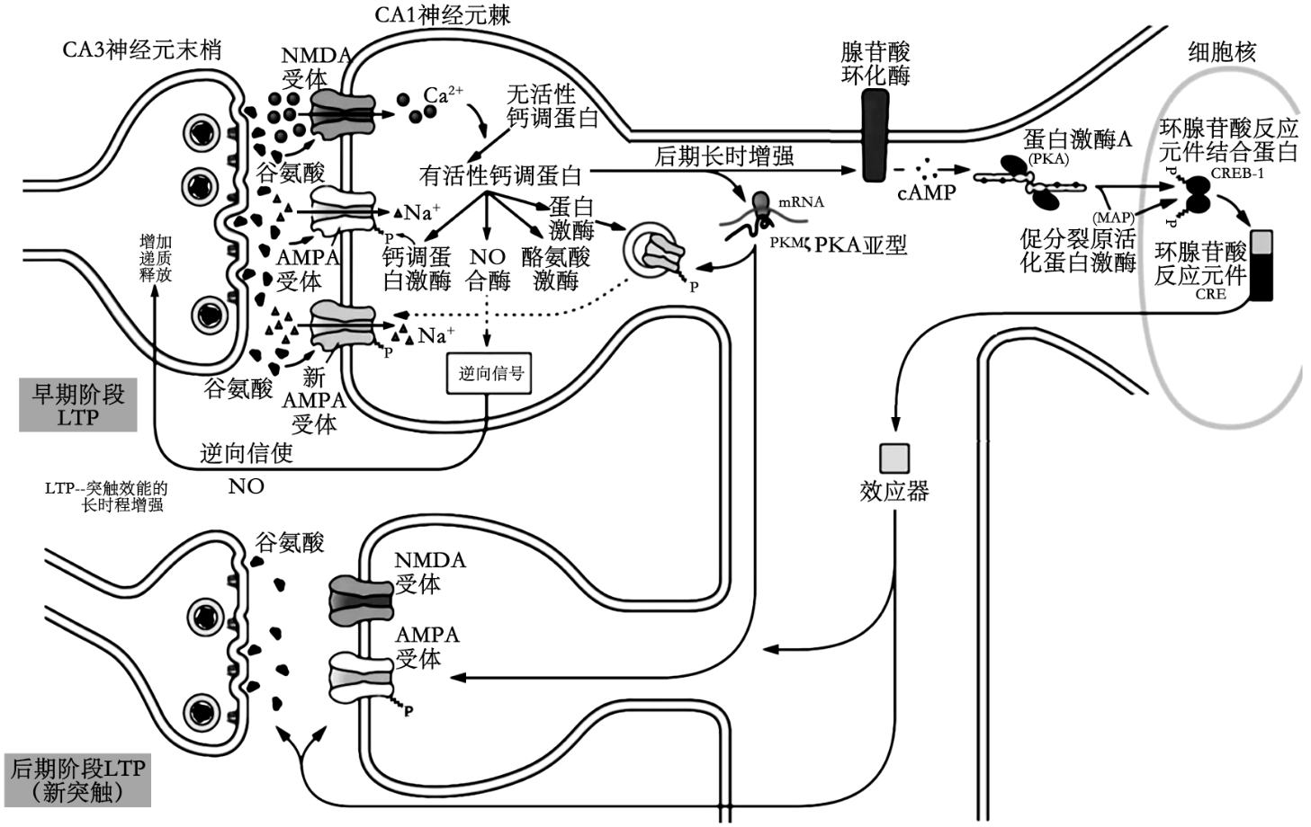

(1)图中CA3神经元末梢膨大部分叫作 ，高频刺激其释放的谷氨酸，通过与 受体结合，引起Ca2+内流，使 钙调蛋白激活，并进一步引起AMPA受体磷酸化，会同谷氨酸的信号，引起 ，造成突触后膜的膜内电位 。

(2)随着刺激活动的持续和加强，CA1神经元中产生更多有活性的钙调蛋白，通过一系列的反应激活PKA、Rsk、CaM激酶等，可使环腺苷酸反应元件结合蛋白（CREB）磷酸化，增加其活性，激活相关基因的 ，从而可以实现更多 的合成和插入，导致 的形成，并可能产生长时记忆。

(3)下图A、B分别表示单次高频刺激和有间隔的（间隔几秒）高频刺激引起的突触后膜上的电位变化，据图可以的得出得结论是 ，这给我们在学习上的启示是 。

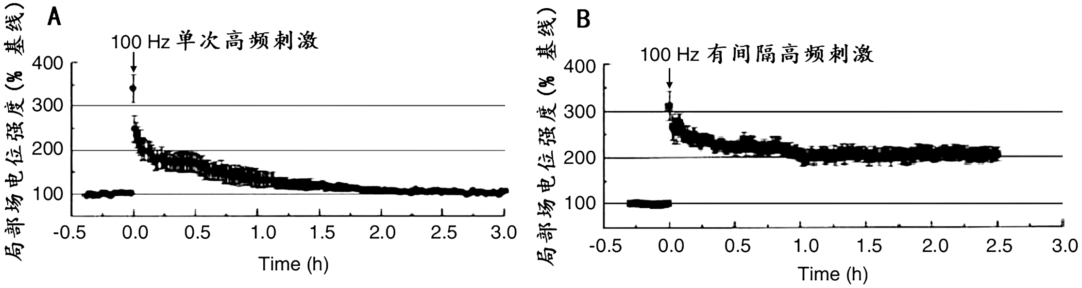

2．糖尿病是以多饮、多尿、多食及消瘦、疲乏、尿甜为主要表现的代谢综合征，其发病率呈逐年上升趋势。请回答问题:

(1)正常人进食后血糖浓度上升，胰岛素分泌增多。胰岛素可促进血糖进入组织细胞进行 。进入肝、肌细胞并合成糖原，进入脂肪组织细胞转变为 ，并抑制 和非糖物质转化为葡萄糖，促使血糖浓度降低。胰岛素的作用效果反过来又会影响胰岛素的分泌，这种调节方式叫 调节。

(2)据图1分析，当胰岛素与蛋白M结合之后，经过细胞内信号转导，引起 的融合，从而促进葡萄糖以 方式进入组织细胞。

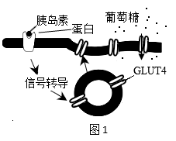

(3)2型糖尿病的典型特征是出现胰岛素抵抗，即胰岛素功效 ，进而导致血糖水平居高不下，持续的高血糖又进一步刺激胰岛素分泌，形成恶性循环。

(4)科研人员发现了一种新型血糖调节因子—成纤维细胞生长因子(FGF1)，并利用胰岛素抵抗模型鼠开展了相关研究。实验结果如图2、3所示。

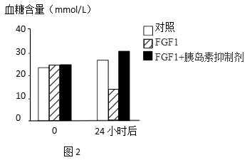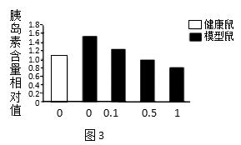

①图2的实验结果说明 。

②根据图2与图3可以得出的结论为FGF1可改善胰岛素抵抗，得出该结论的依据是 。

(5)综合上述信息，请推测FGF1改善胰岛素抵抗的可能机制 。

**【拓展延伸】**

关于抑郁症发病机制有两种假说：单胺类递质假说认为是大脑内神经递质5-羟色胺(5-HT)缺乏；神经内分泌假说认为与下丘脑-垂体-肾上腺轴(HPA轴)过度激活有关。图1是5-HT在突触间隙发挥作用以及再摄取示意图；图2是HPA轴及相关激素示意图，字母代表物质、数字代表过程。请回答：

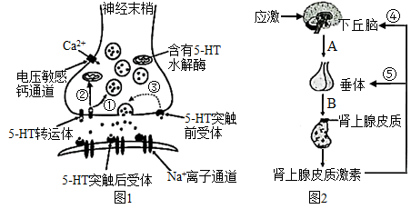

(1)据图1可知，当兴奋传导到轴突末梢时，Ca2+由电压敏感钙通道以 方式进入细胞，促进5-HT由突触前膜释放，5-HT与突触后膜上的受体结合引起 ，进而引起突触后膜兴奋。

(2)5-HT发挥作用后被5-HT转运体重新转移到细胞内的去向有 ；当突触间隙5-HT含量过多时其与突触前受体结合通过过程③抑制5-HT的释放，意义是 。

(3)图2中HPA轴过度激活可能是过程④和⑤所示的 调节出现障碍。

(4)根据上述假说，可以研发一些5-HT水解酶和5-HT转运体的 (促进剂或抑制剂)来治疗抑郁症。

(5)科研人员研究了有氧运动(跑速15m/min，30min/d，每周运动三天)对HPA轴过度激活型抑郁症大鼠的影响，已知氟西汀为常见的抗抑郁的药物，请完成下列表格：

|  |  |
| --- | --- |
| 实验步骤 | 实验步骤要点 |
|  | 将40只8周龄雄性大鼠注射等量的肾上腺皮质激素，使其表现出抑郁症状。 |
| 适应性培养 | 另取10只健康大鼠与抑郁症模型鼠一起在相同且适宜的环境条件下培养一周。 |
| 实验分组 | 将上述大鼠分为5组：甲组为正常对照组，乙组为抑郁对照组，丙组为运动干预组，丁组  为 干预组，戊组为运动联合氟西汀干预组。 |
| 实验处理 | 甲组在食物充足，温度为22℃，湿度为40%-50%等环境条件下培养8周。乙组 。丙、戊组每周三天进行有氧运动，丁、戊组每天用氟西汀灌胃，其他培养条件与甲组相同。 |
| 相关数据测定 | 对所有小鼠进行麻醉，测定促肾上腺皮质激素释放激素(CRH)的量，甲、乙、丙、丁、戊五组小鼠的CRH平均值分别为：5、15、8、7、6ODμm-2 |

实验结论： 。

**答案**

**【典例分析】**

**（1）正（1分） （2）钠离子 （2分） （3）**①无 （2分） Ca2+/钙调蛋白复合体不能与L蛋白结合 ②抑制（2分） ③乙丁 （3分，答对一个得2分，两个得3分，错答不得分）

**【对点突破】**

1．(1) 突触小体 NMDA 无活性 Na+内流 升高（或由负变正）

(2) 表达 AMPA受体 新突触

(3) 有间隔的高频刺激比单次高频刺激的局部场电位强度更高 及时多次复习巩固有利于延长记忆时间，提高学习效率

2．(1) 氧化分解 非糖物质 肝糖原分解 （负）反馈

(2) 含GLUT4的囊泡和细胞膜 协助扩散

(3)降低

(4) 使用FGF1可使胰岛素抵抗模型鼠的血糖浓度降低，且FGF1发挥降血糖作用时必须依赖胰岛素 使用FGF1可使胰岛素抵抗模型鼠的血糖浓度降低，且随FGF1浓度的增加，胰岛素抵抗模型鼠的胰岛素含量也降低

(5)FGF1可通过促进胰岛素与受体结合（或促进信号传导，促进胰岛素受体合成，增加膜上胰岛素受体数量等），从而提高胰岛素的功效，改善胰岛素抵抗

**【拓展延伸】**

(1) 协助扩散 Na+内流，产生动作电位

(2) 进入突触小泡或被5-HT水解酶水解 防止5-HT的过多释放，使突触后膜持续过度兴奋

(3)负反馈

(4)抑制剂

(5) 构建抑郁症模型鼠 氟西汀 培养条件与甲组相同 适度有氧运动能缓解大鼠的HPA轴过度激活型抑郁症，运动的同时结合氟西汀治疗缓解效果更好